ALATAY İLKOKULU 2023-2024 EĞİTİM-ÖĞRETİM YILI YÜZ YÜZE 100 ÇOCUK OYUNU

4/A SINIFI

# YILSONU RAPORU

4/A sınıfı Yüz Yüze 100 Çocuk Oyunu yıl sonu raporu aylara göre aşağıdaki şekildedir.

**Mart 2024**

4/A sınıfı “**Benim 1 Atım Var**” oyununun kurallarını öğrenerek oynuyor.

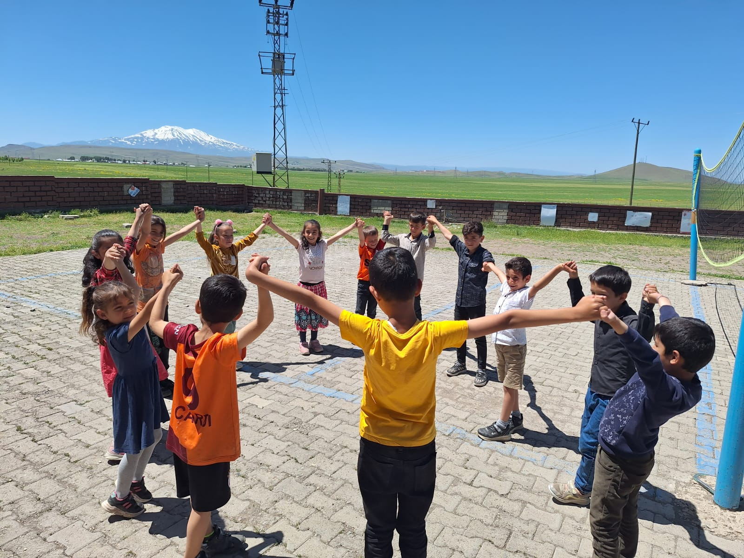

**Nisan 2024**

4/A sınıfı “**Bız Bız**” oyununun kurallarını öğrenerek oynuyor.

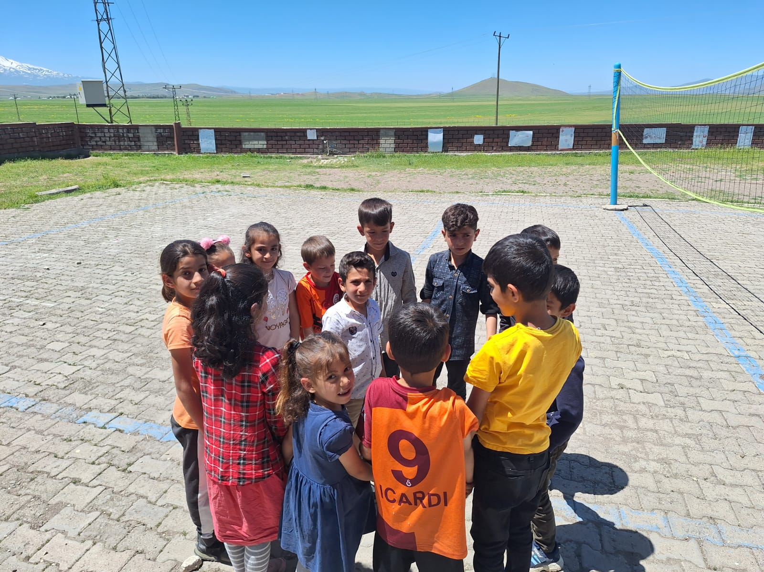

**Mayıs 2024**

4/A sınıfı “**Bom**” oyununun kurallarını öğrenerek oynuyor.

